**BAB I**

**PENDAHULUAN**

**1.1 LatarBelakang**

Sampah Organik merupakan bahan tanaman mati, seperti daun dan ranting yang telah jatuh ke tanah. Sisa atau bahan organik mati ini dan nutrisinya ditambahkan ke lapisan atas tanah. Sampah Organik merupakan bagian integral dari proses siklus hara dan merupakan indikator produktivitas dan stabilitas ekosistem. Daun tua dan gugur adalah komponen utama dari sampahorganik, dan senyawa organik dari sampah organik secara fisik dan kimiawi dipecah oleh detrivores dan pengurai menjadi nutrisi anorganik yang dapat diambil oleh tanaman. Lapisan organik ini kemudian diurai dan dilepaskan sebagai unsur hara tanah anorganik. Studi tentang sampah organik telah mendapat banyak perhatian dari ahli ekologi karena merupakan faktor integral dalam dinamika ekosistem, yang menunjukkan produktivitas dan mempengaruhi siklus hara dan kesuburan tanah.(M Divakar & Prasanthrajan, 2019).

Sejatinya keberadaan sampah saat ini apabila dapat ditangani dan diolah dengan baik dan benar sampah dapat menghasilkan sesuatu yang dapat memberikan manfaat sebagai contoh sampah yang terdapat di sekitar permukiman rumah tangga apabila diolah dapat menghasilkan pupuk. Pupuk merupakan bahan yang ditambahkan ke dalam tanah yang nantinya dapat mempengaruhi pertumbuhan tanaman yang berasal unsur-unsur esensial yang dihasilkan oleh pupuk (Khasanah et al., 2020)

Pemanfaatan sampah organik sudah banyak dilakukan dan dimanfaatkan untuk kebutuhan di pertanian atau sebagai sumber biogas. Dipertanian sampah organik yang berupa dedaunan, tanaman sisa panen, jerami dll, dijadikan sebagai bahan pembuatan pupuk kompos. Pupuk ini digunakan sebagai pupuk penyubur tanah di awal penanaman. Ataupun diperjual belikan sebagai penyubur tanah di lahan terbuka lainnya (NunikEkawandani& Alvianingsih, 2018).

Salah satu cara untuk meminimal tumpukan sampah sehingga dapat dimanfaatkan untuk dijadikan pupuk kompos adalah dengan rutin membersihkan sampah dan memanajemen lokasi bak sampah organik terbaik pada tempat yang strategis. Dengan melakukan survei data titik tumpukan sampah dan menyimpan data titik tumpukan sampah setelah itu menentukan lokasi bak sampah organik terbaik sehingga membutuhkan *cluster* analisis atau biasa disebut juga *Clustering.*

Clustering merupakan salah satu metode data mining yang bersifat tanpa arahan *(unsupervised)* dan suatu metode untuk mencari dan mengelompokan data yang memiliki kemiripan karakteristik antara satu data dengan data lain. Menurut kategori kekompakan, pengelompokan terbagi menjadi dua, yaitu komplek dan parsial. Jika semua data dapat bergabung menjadi satu, dapat dikatakan semua data kompak menjadi satu kelompok. Pada clustering ini terdapat beberapa algoritma pengelompokan untuk mengelompokan data secara mudah. Salah satunya adalah algoritma K-Means yang merupaka nmetode analisis kelompok yang mengarah pada partisian N objek pengamatan kedalam K kelompok, di mana setiap objek pengamatan sebuah kelompok data dengan rata-rata *(mean)* terdekat. Pengelompokan pada umumnya diterapkan untuk mengelompokan dokumen atau benda yang tidak tersusun dengan rapi dan tidak sesuai susunanya pada tempatnya (Iin Parlina et al., 2018).

K-Means clustering ialah metode analisis cluster yang bertujuan untuk memecah objek menjadi k cluster kemudian diamati di mana setiap objek cluster diperoleh melalui rata-rata terdekat. Algoritma ini merupakan salah satu pembelajaran yang terkenal sederhana dan mudah dipelajari sebagai pemecahan masalah pengelompokan dari sebuah data set. Algoritma K-Means adalah algoritma evolusi yang mana metode operasinya memiliki artian yang serupa dengan nama algoritmanya. Algoritma ini mengelompokkan pengamatan kedalam kelompok k, di mana k merupakan parameter input. Tiap data kemudian ditetapkan pada setiap pengamatan cluster berdasarkan kedekatan pengamatan nilai rata-rata cluster. Nilai rata-rata pada cluster kemudian dihitung secara berulang pada proses awal (InsanulKamila et al.,2019). Berdasarkan latar belakang masalah tersebut, maka peneliti ingin mengangkat judul **“ImplementasiMetode K-Means Centroid untuk Clustering tentang Manajemen Lokasi Bak Sampah Organik Untuk Keperluan Kompos Di Kecamatan Aur Birugo Tigo Baleh Menggunakan Bahasa Pemrograman PYTHON”**

**1.2 RumusanMasalah**

Adapun Rumusan Masalah dari penelitian ini adalah sebagai berikut :

1. Bagaimana penerapan metode *K-Means Centroid* pada *cluster* analisist entang Manajemen Lokasi Bak Sampah Organik Untuk Keperluan Kompos Di Kecamatan Aur Birugo Tigo Baleh ?
2. Bagimana megelompokkan titik tumpukan sampah organik dengan cluster analisis menggunakan metode *K-Means Centroid*?.
3. Bagaimana dampak dari pengelompokan titik lokasi sampah organik pada kecematan Aur Birugo Tigo Baleh?.

**1.3 Hipotesa**

Berdasarkan perumusan masalah yang telah diuraikan, maka dapat dikemukakan hipotesa yaitu;

* + - 1. Dengan menggunakan bahasa pemrograman phyton ini diharapkan dapat mempermudah dalam memanajemn lokasi bak sampah orgnaik pada Kecamatan Aur Birugo Tigo Baleh.
      2. Dengan menggunakan metode *K-means Centroid* kita dapat menentukan pengelompokkan titik lokasi tumpukan sampah organik dengan langkah-langkah yang sudah ditetapkan dan dibantu dengan bahasa pemrogaman phyton.
      3. Dengan dikelompokanya titik letak bak sampah organik pada Kecematan Aur Birugo Tigo Baleh, dapat mempermudah kita dalam pengelompokan sampah organik dan sampah tersebut bisa dimaanfatkan lagi untuk keperluan pupuk kompos.

## 

## 1.3 BatasanMasalah

Agar penelitian ini tidak menyimpang dari pemecahan masalah dan tujuan dari penulis ini tercapai sesaui dengan yang diharapkan, maka perlu adanya pembatasan masalah, yaitu Bahasa Pemograman yang digunakan adalah Bahasa Pemrograman *Phyton* dan Metode yang digunakan adalah *Metode K-means* untuk menentukan letak titik loakasi bak sampah organik pada Kecamatan Aur Birugo Tigo Baleh.

## 1.4 Tujuan Penelitian

Adapun tujuan dari penelitian ini adalah sebagai berikut:

1. Untuk menjadikan sampah organik dapat di manfaatkan untuk keperluan kompos.
2. Menjadikan lingkungan di Kecamatan Aur Birugo Tigo Baleh lebih bersih lagi.
3. Untuk membantu Kecamatan Aur Birugo Tigo Baleh dalam memanajemen lokasi bak sampah organik dengan lokasi yang strategis.

## 1.5 Manfaat Penelitian

Adapun manfaat dari penelitian ini adalah sebagai berikut:

Dengan menentukan titik tumpukan sampah organik dan memberikan rekomendasi manajemen lokasi bak sampah organik terbaik menggunakan sistem yang diharapkan dapat member kemudahan bagi Kecamatan Aur Birugo Tigo Baleh dalam pengelolaan dan pemanfaatan sampah organik lebih baik.

Untuk membantu perkembangan ilmu pengetahuan dan teknologi informasi, penelitian ini diharapkan dapat menjadi referensi dalam perkembangan ilmu pengetahuan dan teknologi informasi mengenai *Cluster* Analisis. Dan penelitian ini diharapkan dapat menjadi literature untuk penelitian selanjutnya.

## 1.6 Tinjauan Umum Tempat Penelitian

Pada bagian ini penulis akan menjelaskan tentang temapat penelitian atau objek penelitiaan mulai dari sejarah singkat,sturuktur organisasi serta tugas dan wewenang.

**1.6.1 Sejarah Singkat Kecamatan Aur Birugo Tigo Baleh**

Kecamatan Aur Birugo Tigo Baleh adalah salah satu kecamatan di Kota Bukittinggi, Provinsi Sumatra Barat. Kecamatan Aur Birugo Tigo Baleh ini mendapat Peraturan Pemerintah mulai berlakunya pembentukan Kecamatan di Kota Bukittinggi pada tanggal 22 November 1980 yang di tetapkan di Jakarta.

Luas kecamatan ini adalah 6,25 kilometer persegi. Sebelah Utara berbatas dengan Kecamatan Mandiangin Koto Selayan, sebelah Selatan dengan Kecamatan Banuhampu Kabupaten Agam, sebelah Barat dengan Kecamatan IV Koto Kabupaten Agam sertas ebelah Timur dengan Kecamatan IV Angkek Kabupaten Agam. Kelurahan Birugo Tigo Baleh berpenduduk 7005 jiwa (2018) terdiridari 3276 laki-laki dan 3729 perempuan, serta 1648 rumah tangga.

Pada Kecamatan Aur Birugo Tigo Baleh terdapat beberapa jumlah sekolah yang terdiri dari TK 14 unit, SD 14 unit (11 negeri, 3 swasta), SMP 2 unit (1 negeri, 1 swasta), SLTA 3 unit (1 negeri, 2 swasta), Akademi/Universitas 3 (negeri), kemudian juga terdapat beberapa fasilitas kesahatan yang terdiri dari Jumlah fasilitas kesehatan, Puskesmas 1 unit, Puskesmas Pembantu 3 unit ,Poskeskel 8 unit kemudian juga terdapat 8 kelurahan yaitu : Belakang Balok, Sapiran, Birugo, Aur Kuning, Pakan Labuah, KubuTanjung, Ladang Cakiah, Parit Antang, Campago Guguk Bulek.

Pada Kecamatan Aur Birugo Tigo Baleh terdapat beberapa Kelurahan yang sampahnya lebih banyak yaitu Kelurahan Belakang Balok yang mana pada Kelurahan ini terdapat banyak sampah-sampah daun dan ranting-ranting pohon yang berjatuhan di jalanan dikarenakan kelurahan ini memiliki pohon-pohon besar di sepanjang jalannya yang mengakibatkan banyaknya sampah organik berupa daun dan ranting-ranting pohon.

Sedangkan pada Kelurahan Aur Kuning terdapat pasar yang mana pasar tersebut menjadi salah satu pasar pusat pada Kota Bukittinggi atau daerah-daerah luar untuk berbelanja, dimana pada saat hari pasar jatuh yaitu pada hari rabu dan hari sabtu terdapat banyak sekali sampah-sampah yang berserakan seperti sampah sayur-sayuran, buah-buahan busuk sampah plastik, sampah kain, dll. Kelurahan ini masih melakukan pengambilan sampah, dan nanti sampah tersebut akan di bawa ketempat pembuangannya atau dibakar tanpa memisahkannya terlebih dahulu, dimana sampah seperti sayur-sayuran, buah-buahan busuk tersebut dapat di jadikan sebagai pupuk kompos.

### 1.6.2 Visi dan Misi Kecamatan Aur Birugo Tigo Baleh

1. Visi

Berangkat dari keinginan untuk membangun dan membenahi Kecamatan Aur Birugo Tigo Baleh yang lebih baik dan maju.

1. Misi
2. Pemberdayaan dan Peningkatan Partisipasi seluruh pelaku pembangunan (Pemerintah, Dunia usaha dan Masyarakat).
3. Meningkatkan Tata Kelola yang efektif dan efisien serta berorientasi hasil.
4. Mengembangkan dan memperkuat literasi keuangan dan permodalan syariah bagi UMKM dan IKM serta pelaku dunia usaha lainnyas ebagai motor penggerak perekonomian di Kecamatan Aur Birugo Tigo Baleh.
5. Meningkatkan pembangunan, penataan dan pengelolaan Sarana dan Prasarana daerah secara terintergasi dan berkesinambungan.
6. Mengembangkan dan peningkatan pelayanan, pendidikan, kesehatan, perdagangan dan jasa serta kesejahteraan social masyarakat.

**1.6.3 Struktur Organisasi Keceamatan Aur Birugo Tigo Baleh**

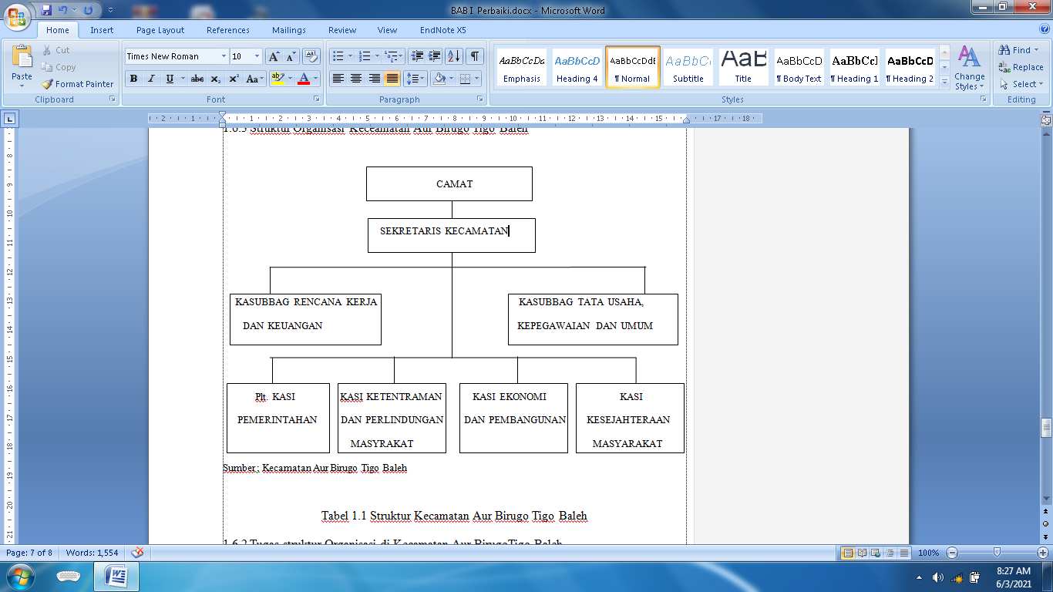

**Gambar 1.1 Struktur Kecamatan Aur Birugo Tigo Baleh**

**1.6.4 Tugas struktur Organisasi di Kecamatan Aur BirugoTigo Baleh**

1. Camat

Mempunyai tugas memimpin dan mengkoordinasikan penyelenggraan pemerintahan, pembangunan, pembinaan masyarakat, pelayanan public, dan pemberdayaan masyrakat.

2. Sekretaris Kecamatan

Orang yang membantu Camat dalam melaksanakan tugasnya dalam mengkoordinasikan penyelanggan pemerintahan.

1. Kasubbag Rencana Kerja dan Keuangan

Menyelenggarakan kegiatan pemerintahan yang dilakukan oleh pereangkat daerah tingkat kecamatan.

1. Kasubbag Tata Usaha Kepegawaian, Perlengkapan dan Umum

Pengorganisasian pengelolaan administrasi, kepegawaian, organisasi, tatalaksana, dan perlengkapan

1. Plt Kasi Pemerintahan

Melaksanakan urusan pemerintahan yang menjadi kewenangan Kabupaten yang tidak di laksanakn oleh unit kerja

1. Kasi Ketentraman dan Perlindungan Masyrakat

Melaksanakan upaya penyelenggaraan ketentraman dan perlindungan masyarakat

1. Kasi Ekonomi dan Pembangunan

Melakasanakann urusan pemerintahan mengenai ekonomi dan pembangunan

1. Kasi Kesejahteraan Masyrakat

Mengkoordinasikan ketertiban umum serta kesejatahreaan masyarakat dengan menerapkan peraturan daerah yang ada.